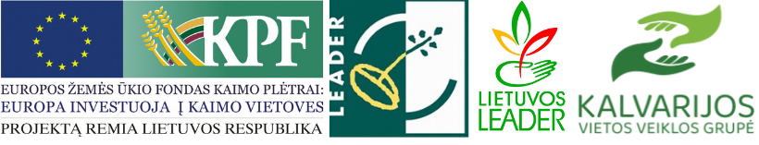

VšĮ "Užimtumo idėjos" baigė įgyvendinti projektą
"Dieninė stovykla "Vasaros nuotykiai",
KALV-LEADER--6B-JS-8-1-2020

VšĮ "Užimtumo idėjos" baigė įgyvendinti projektą "Dieninė stovykla "Vasaros nuotykiai", KALV-LEADER—6B-JS-8-1-2020.
Projektas teiktas pagal VPS priemonę „Kaimo gyventojų sutelktumo skatinimas“ (kodas LEADER-19.2-SAVA-5).
Bendra projekto vertė – iki 10 500,00 Eur., iš kurių paramos lėšos – iki 9 975,00 Eur.

Projekto tikslas – organizuojant dienos stovyklą kaimų bendruomenėse, mažinti atskirtį tarp įvairių gyventojų socialinių grupių, įgalinti juos veikti kartu, skatinti aktyvų užimtumą bendruomenėje.

Projekto rezultatai:
- Suorganizuotos 4 dieninės stovyklos vaikams ir jaunimui iš Sangrūdos, Jusevičių, Akmenynų, Liubavo kaimų, kuriuose dalyvavo 80 dalyvių (po 20 kiekvienoje);
- Parengti ir paskelbti 2 informaciniai pranešimai.

